**ACADEMIA DE STUDII ECONOMICE BUCUREŞTI**

**FACULTATEA DE CIBERNETICĂ, STATISTICĂ ȘI INFORMATICĂ ECONOMICĂ**



**PROIECT BAZE DE DATE**

**Proiectarea unei baze de date pentru administrarea vaselor de croazieră**

Titular disciplină: **Prof.univ**.**dr. Diaconita Vlad**

Student: **Gurgu Andrei-Daniel**

Anul II, Informatică Economică

Grupa 1114, ID

Bucureşti

2025

CUPRINS

Descrierea bazei de date 2

Schema Conceptuala 3

Comenzile pentru crearea tabelelor 3

Interogari 14

Administrarea altor componente ale bazei de date 17

# **Descrierea bazei de date**

Lucrarea de față evidențiază importanța bazelor de date în economia modernă pentru gestionarea eficientă a resurselor. Bazele de date permit stocarea și administrarea informațiilor esențiale, fie că este vorba despre resurse materiale, umane sau informaționale.

Proiectul propus are ca obiectiv dezvoltarea unei baze de date pentru administrarea vaselor de croazieră, un element semnificativ al industriei turismului maritim. Proiectul urmărește organizarea, evidența și gestiunea informațiilor despre pasageri, vase, companii de croazieră, porturi, precum și despre orașele și țările implicate în itinerariile croazierelor. Baza de date proiectată include detalii despre pasageri (nume, prenume, CNP, adresă), categoriile de cabine disponibile (lux, standard, economic), companiile de croazieră, vasele utilizate, porturile de plecare și sosire, precum și date specifice despre croaziere, cum ar fi ora și data îmbarcării, durata croazierei, eventualele întârzieri și prețurile biletelor.

În prima etapă a proiectului, s-au creat tabele care să stocheze aceste informații și s-au definit relații clare între acestea. Apoi, tabelele au fost populate cu date relevante, iar operațiunile de actualizare, ștergere și restaurare au fost implementate.

A doua etapă a presupus utilizarea limbajului SQL pentru a adăuga funcționalități bazei de date. Printre acestea se numără calcularea costurilor suplimentare pentru diferite categorii de cabine, gestionarea taxelor portuare și crearea unor proceduri care centralizează informațiile esențiale pentru fiecare vas sau port.

Pentru rularea și testarea proiectului, a fost folosit Oracle SQL Developer, iar pentru schema conceptuală s-a utilizat dbdiagram.io.

# **Schema Conceptuala**

# 

# **Comenzile pentru crearea tabelelor**

**--TABEL TIP_CLIENT:**

create table TIP_CLIENT

(ID_TIP_CLIENT number(5) primary key,

TIP_CLIENT varchar2(20)

constraint TIP_CLIENT_CK check(TIP_CLIENT in('COPIL', 'ADULT'))

);

**--TABEL CLIENTI:**

create table CLIENTI

(

ID_CLIENT number(5) primary key,

ID_TIP_CLIENT number(5),

CNP number(13),

NUME varchar2(20),

PRENUME varchar2(20),

SEX varchar2(10),

EMAIL varchar2(30),

TELEFON varchar2(15),

TARA varchar2(20),

ORAS varchar2(20),

ADRESA varchar2(30),

COD_POSTAL number(6),

constraint ID_TIP_CLIENT_FK foreign key (ID_TIP_CLIENT) references TIP_CLIENT (ID_TIP_CLIENT),

constraint CNP_UQ unique (CNP),

constraint NUME_NN check (NUME is not null),

constraint SEX_CK check (SEX in ('FEMININ', 'MASCULIN'))

);

**--TABEL COMPANII:**

create table COMPANII (

ID_COMPANIE number(5) primary key,

NUME_COMPANIE varchar2(20));

**--TABEL CATEGORI CABINE:**

create table CATEGORII_CABINE (

ID_CLASA number(3) primary key,

NUME_CLASA varchar2(20)

constraint NUME_CLASA_CK check (NUME_CLASA in ('LUX', 'ECONOMIC', 'STANDARD')));

**--TABEL VASE:**

create table VASE

(

ID_VAS number(5) primary key,

ID_COMPANIE number(5),

MODEL varchar2(20),

CAPACITATE number(5),

constraint ID_COMPANIE_FK foreign key (ID_COMPANIE) references COMPANII (ID_COMPANIE));

**--TABEL TARI:**

create table TARI (

ID_TARA number(5) primary key,

NUME_TARA varchar2(20));

**--TABEL ORASE:**

create table ORASE (

ID_ORAS number(5) primary key,

ID_TARA number(5),

NUME_ORAS varchar2(20));

**--TABEL PORTURI:**

create table PORTURI (

ID_PORT number(5) primary key,

ID_ORAS number(5),

NUME_PORT varchar2(50));

**--TABEL CROAZIERA:**

create table CROAZIERA (

ID_CROAZIERA number(5) primary key,

ID_CLIENT number(5),

ID_CLASA number(5),

ID_COMPANIE number(5),

ID_VAS number(5),

ID_PORT number(5),

DATA_IMBARCARE date,

ORA_IMBARCARE varchar2(20),

DURATA_CROAZIERA varchar2(10),

INTARZIERE varchar2(10),

PRET_BILET number(5),

constraint FK_ID_CLIENT foreign key (ID_CLIENT) references CLIENTI (ID_CLIENT),

constraint FK_ID_CLASA foreign key (ID_CLASA) references CATEGORII_CABINE (ID_CLASA),

constraint FK_ID_COMPANIE foreign key (ID_COMPANIE) references COMPANII (ID_COMPANIE),

constraint FK_ID_VAS foreign key (ID_VAS) references VASE (ID_VAS),

constraint FK_ID_PORT foreign key (ID_PORT) references PORTURI (ID_PORT));

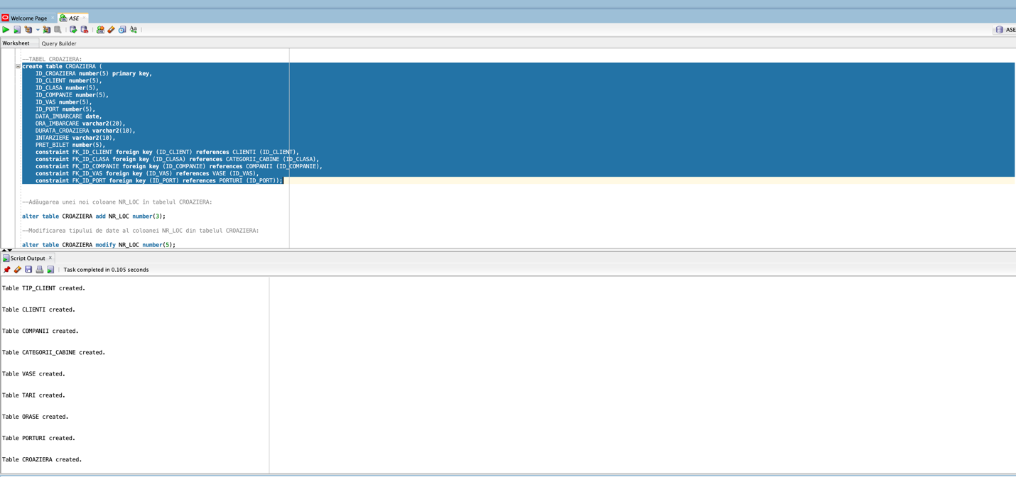

**Actualizarea tabelelor și gestionarea restricțiilor**

**--Adăugarea unei noi coloane NR_LOC în tabelul CROAZIERA:**

alter table CROAZIERA add NR_LOC number(3);

**--Modificarea tipului de date al coloanei NR_LOC din tabelul CROAZIERA:**

alter table CROAZIERA modify NR_LOC number(5);

**--Ștergerea coloanei NR_LOC din tabelul CROAZIERA:**

alter table CROAZIERA drop column NR_LOC;

**--Redenumirea tabelei PORTURI:**

alter table PORTURI rename to PORTURII;

**--Adăugarea unei noi restricții asupra coloanei nume:**

alter table CLIENTI

add constraint NUME_UQ unique (NUME);

select *

from USER_CONSTRAINTS;

**--Dezactivarea unei restricții:**

alter table CLIENTI

disable constraint NUME_UQ;

select *

from USER_CONSTRAINTS;

**--Ștergerea unei restricții:**

alter table CLIENTI drop constraint NUME_UQ;

select *

from USER_CONSTRAINTS;

**--Popularea fiecărui tabel cu înregistrări**

insert into TIP_CLIENT values (101, 'ADULT');

insert into TIP_CLIENT values (102, 'ADULT');

insert into TIP_CLIENT values (103, 'ADULT');

insert into TIP_CLIENT values (104, 'ADULT');

insert into TIP_CLIENT values (105, 'COPIL');

insert into TIP_CLIENT values (106, 'ADULT');

insert into TIP_CLIENT values (107, 'ADULT');

insert into TIP_CLIENT values (108, 'COPIL');

insert into TIP_CLIENT values (109, 'COPIL');

insert into TIP_CLIENT values (110, 'ADULT');

select *

from TIP_CLIENT;

**--Inserarea datelor în tabelul CLIENTI**

insert into CLIENTI values(111,101, 1910223338123, 'Gurgu', 'Andrei','MASCULIN', 'gurgu.andrei@gmail.com','0761.234.567','Romania','Bucuresti','Calea Victoriei, nr. 45', 123456);

insert into CLIENTI values(112,102, 1921203754321, 'Ionescu', 'Ana', 'FEMININ', 'ana.ionescu@yahoo.com','0723.456.789','Romania','Cluj-Napoca','strada Universitatii, nr. 12', 654321);

insert into CLIENTI values(113,103, 2780630612345, 'Marin', 'Ioana', 'FEMININ', 'ioana.marin@gmail.com','0734.567.890','Romania','Brasov','strada Florilor, nr. 10', 789123);

insert into CLIENTI values(114,104, 2801020312345, 'Dumitru', 'Cristina', 'FEMININ', 'cristina.dumitru@gmail.com','0756.789.012','Romania','Constanta','Bulevardul Tomis, nr. 7', 321987);

insert into CLIENTI values(115,105, 1890225769876, 'Stanciu', 'Andrei', 'MASCULIN', 'andrei.stanciu98@yahoo.com','0789.012.345','Romania','Sibiu','Piata Mare, nr. 5', 654789);

insert into CLIENTI values(116,106, 6531626371111, 'Balan', 'Ioana', 'FEMININ','ioana.balan39@yahoo.com','0745.678.901','Romania','Craiova','strada Primaverii, nr. 20', 456123);

insert into CLIENTI values(117,107, 2920511654321, 'Florin', 'Paula','FEMININ', 'paula.florin78@yahoo.com','0771.890.123','Romania','Bucuresti','B-dul Carol I, nr. 3',882123);

insert into CLIENTI values(118,108, 1901221876789, 'Vasilescu', 'Maria', 'FEMININ', 'maria.vasilescu54@gmail.com','0744.567.123','Romania','Ploiesti','strada Democratiei, nr. 8',847321);

insert into CLIENTI values(119,109, 2891101423456, 'Radulescu', 'Liviu', 'MASCULIN','liviu.radulescu87@gmail.com','0733.456.789','Romania','Iasi','strada Zorilor, nr. 6',426987);

insert into CLIENTI values(120,110, 1600616755432, 'Gheorghe', 'Alexandru', 'MASCULIN', 'alexandru.gheorghe@gmail.com','0722.345.678','Romania','Arad','strada Soarelui, nr. 15',387654);

select * from clienti;

**--Actualizare email și telefon pentru clientul cu ID 121**

**UPDATE CLIENTI**

**SET EMAIL = 'andrei.gurgu@yahoo.com', TELEFON = '0744.123.456'**

**WHERE ID_CLIENT = 111;**

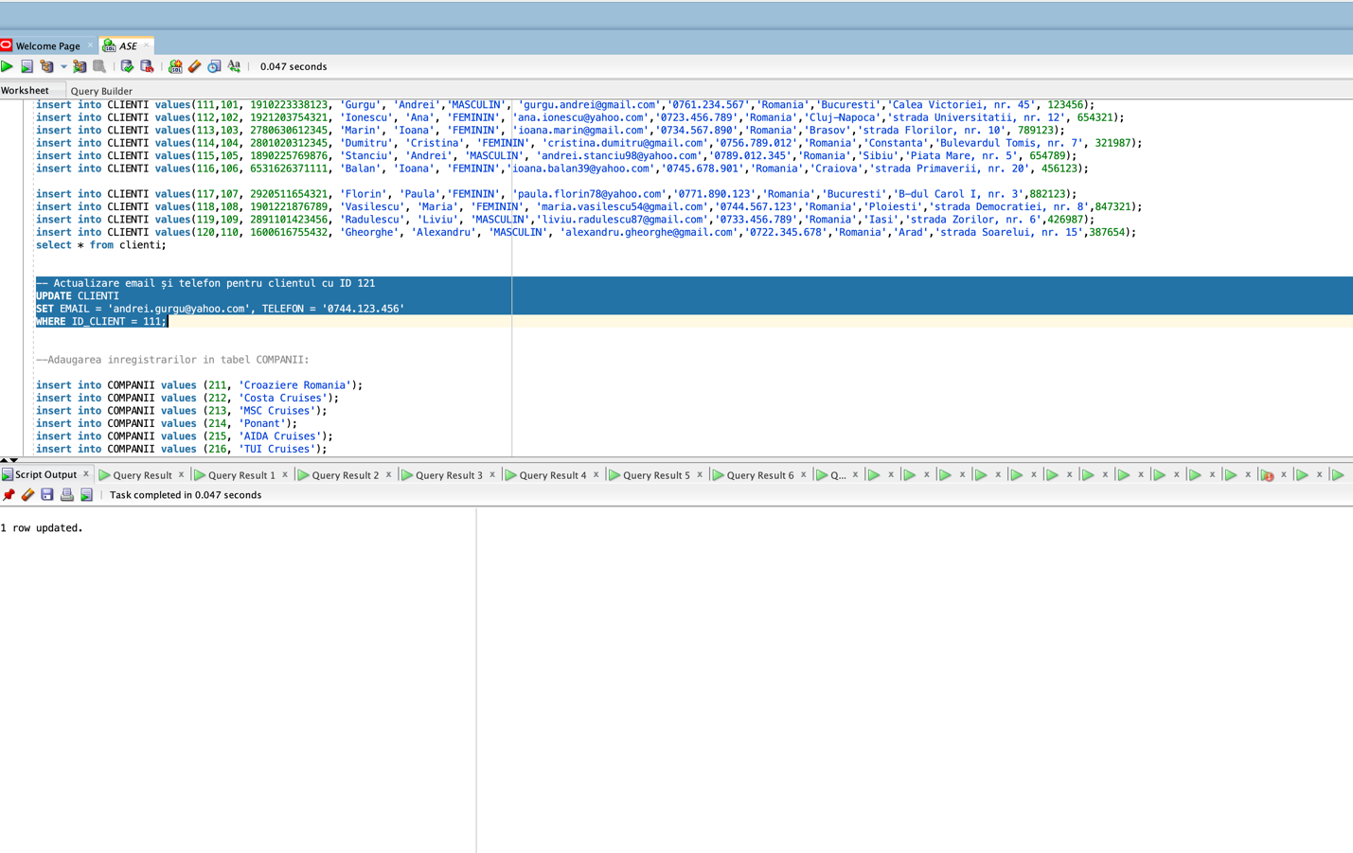

**--Adaugarea inregistrarilor in tabel COMPANII:**

insert into COMPANII values (211, 'Croaziere Romania');

insert into COMPANII values (212, 'Costa Cruises');

insert into COMPANII values (213, 'MSC Cruises');

insert into COMPANII values (214, 'Ponant');

insert into COMPANII values (215, 'AIDA Cruises');

insert into COMPANII values (216, 'TUI Cruises');

insert into COMPANII values (217, 'Celestyal Cruises');

insert into COMPANII values (218, 'CroisiEurope');

insert into COMPANII values (219, 'Scenic Cruises');

insert into COMPANII values (220, 'Viking Cruises');

select *

from COMPANII;

**--Adaugarea inregistrarilor in tabel CATEGORII_CABINE**

insert into CATEGORII_CABINE values (311, 'LUX');

insert into CATEGORII_CABINE values (312, 'ECONOMIC');

insert into CATEGORII_CABINE values (313, 'STANDARD');

insert into CATEGORII_CABINE values (314, 'LUX');

insert into CATEGORII_CABINE values (315, 'LUX');

insert into CATEGORII_CABINE values (316, 'ECONOMIC');

insert into CATEGORII_CABINE values (317, 'STANDARD');

insert into CATEGORII_CABINE values (318, 'STANDARD');

insert into CATEGORII_CABINE values (319, 'STANDARD');

insert into CATEGORII_CABINE values (320, 'STANDARD');

select *

from CATEGORII_CABINE;

**--Adaugarea inregistrarilor in tabel VASE:**

insert into VASE values (411, 211, 'Dunărea Star', 300);

insert into VASE values (412, 212, 'Costa Toscana', 250);

insert into VASE values (413, 213, 'MSC Seashore', 270);

insert into VASE values (414, 214, 'Le Commandant Charcot', 200);

insert into VASE values (415, 215, 'AIDAcosma', 180);

insert into VASE values (416, 216, 'Mein Schiff Herz', 830);

insert into VASE values (417, 217, 'Celestyal Crystal', 750);

insert into VASE values (418, 218, 'MS Symphonie', 460);

insert into VASE values (419, 219, 'Scenic Jewel', 400);

insert into VASE values (420, 220, 'Viking Sky', 377);

select *

from VASE;

**--Adaugarea inregistrarilor in tabel TARI**

insert into TARI values (511, 'Romania');

insert into TARI values (512, 'Italia');

insert into TARI values (513, 'Italia');

insert into TARI values (514, 'Franta');

insert into TARI values (515, 'Germania');

insert into TARI values (516, 'Germania');

insert into TARI values (517, 'Grecia');

insert into TARI values (518, 'Franta');

insert into TARI values (519, 'Elvetia');

insert into TARI values (520, 'Norvegia');

select *

from TARI;

**--Adaugarea inregistrarilor in tabel ORASE:**

insert into ORASE values (611, 511, 'Constanta');

insert into ORASE values (612, 512, 'Genova');

insert into ORASE values (613, 513, 'Napoli');

insert into ORASE values (614, 514, 'Marsilia');

insert into ORASE values (615, 515, 'Hamburg');

insert into ORASE values (616, 516, 'Kiel');

insert into ORASE values (617, 517, 'Atena');

insert into ORASE values (618, 518, 'Strasbourg');

insert into ORASE values (619, 519, 'Basel');

insert into ORASE values (620, 520, 'Bergen');

select *

from ORASE;

**--Adaugarea inregistrarilor in tabel PORTURI:**

insert into PORTURI values (711, 611, 'Portul Constanta');

insert into PORTURI values (712, 612, 'Portul Genova');

insert into PORTURI values (713, 613, 'Portul Napoli');

insert into PORTURI values (714, 614, 'Portul Marsilia');

insert into PORTURI values (715, 615, 'Portul Hamburg');

insert into PORTURI values (716, 616, 'Portul Kiel');

insert into PORTURI values (717, 617, 'Portul Pireu');

insert into PORTURI values (718, 618, 'Portul Strasbourg');

insert into PORTURI values (719, 619, 'Portul Basel');

insert into PORTURI values (720, 620, 'Portul Bergen');

select *

from PORTURI;

**--Adaugarea inregistrarilor in tabel CROAZIERA:**

insert into CROAZIERA values(801, 111, 311, 211, 411,711,to_date('03.06.2024','dd.mm.yyyy'), '08:45', '1 ora', '5 minute', 450);

insert into CROAZIERA values(802, 112, 312, 212, 412,712,to_date('15.07.2024','dd.mm.yyyy'), '11:30', '3 ore', 'fara', 420);

insert into CROAZIERA values(803, 113, 313, 213, 413,713,to_date('27.08.2024','dd.mm.yyyy'), '14:00', '2 ore', '15 minute', 289);

insert into CROAZIERA values(804, 114, 314, 214, 414,714,to_date('10.09.2024','dd.mm.yyyy'), '16:20', '4 ore', '10 minute', 349);

insert into CROAZIERA values(805, 115, 315, 215, 415,715,to_date('18.10.2024','dd.mm.yyyy'), '07:50', '5 ore', 'fara', 129);

insert into CROAZIERA values(806, 116, 316, 216, 416,716,to_date('23.11.2024','dd.mm.yyyy'), '10:15', '2 ore', '5 minute', 500);

insert into CROAZIERA values(807, 117, 317, 217, 417,717,to_date('05.12.2024','dd.mm.yyyy'), '13:40', '1 ora', '10 minute', 220);

insert into CROAZIERA values(808, 118, 318, 218, 418,718,to_date('08.01.2025','dd.mm.yyyy'), '20:50', '3 ore', 'fara', 500);

insert into CROAZIERA values(809, 119, 319, 219, 419,719,to_date('11.03.2025','dd.mm.yyyy'), '09:30', '2 ore', '20 minute', 499);

insert into CROAZIERA values(810, 120, 320, 220, 420,720,to_date('21.05.2025','dd.mm.yyyy'), '22:10', '6 ore', '15 minute', 370);

select * from CROAZIERA;

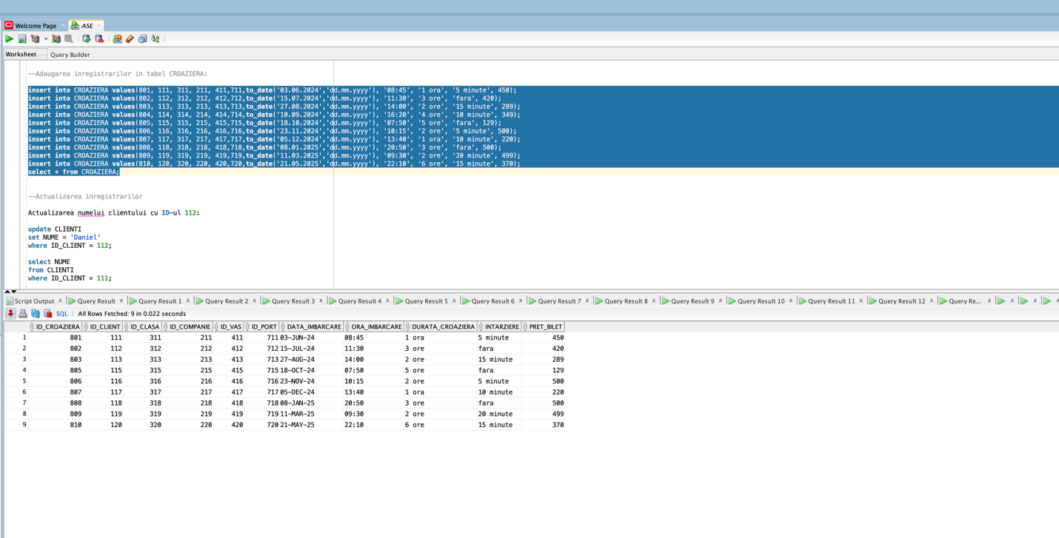

**--Actualizarea inregistrarilor**

Actualizarea numelui clientului cu ID-ul 112:

update CLIENTI

set NUME = 'Daniel'

where ID_CLIENT = 112;

select NUME

from CLIENTI

where ID_CLIENT = 111;

**--Stergerea si recuperearea unui table**

drop table ORASE cascade constraints;

flashback table ORASE to before drop;

# **Interogari**

**--Union**

select PRENUME

from CLIENTI

where initcap(PRENUME) = 'Daniel'

union all

select NUME_COMPANIE

from COMPANII

where initcap(NUME_COMPANIE) = 'Croaziere Romania';

select ID_COMPANIE id, NUME_COMPANIE nume

from COMPANII

union

select ID_CLIENT id, NUME

from CLIENTI;

**--Intersect**

**-- Intersect între modele și capacități de vase**

select MODEL, CAPACITATE * 1

from VASE

intersect

select MODEL, CAPACITATE

from VASE;

**--Intersect între data îmbarcării și prețul biletului din croaziere**

select DATA_IMBARCARE, PRET_BILET * 1

from CROAZIERA

intersect

select DATA_IMBARCARE, PRET_BILET

from CROAZIERA;

**--Minus**

select *

from CROAZIERA

where pret_bilet between 199 and 300

minus

select *

from CROAZIERA

where pret_bilet in (200, 350);

**--Decode**

select id_croaziera, pret_bilet,

pret_bilet * decode(id_croaziera,

801, 1.1,

809, 1.2,

1.0) as pret_majorat

from CROAZIERA;

**--Case**

select id_croaziera, data_imbarcare, pret_bilet,

case

when pret_bilet > 450 then 'bilet scump'

when pret_bilet between 200 and 450 then 'pret mediu'

else 'bilet ieftin'

end as clasificare_bilet

from CROAZIERA;

**--Functii Single-Row**

select *

from CLIENTI

where ID_CLIENT in (select ID_CLIENT from CLIENTI where lower(NUME) = 'dan');

select id_client, nume

from CLIENTI

where nume like upper('G%');

**--Functii Grup**

select min(PRET_BILET), max(PRET_BILET)

from CROAZIERA;

select min(CAPACITATE), max(CAPACITATE)

from VASE;

select min(DATA_IMBARCARE), max(DATA_IMBARCARE)

from CROAZIERA;

**--Jonctiuni**

select cl.ID_CLIENT, cl.NUME, cl.PRENUME, c.DATA_IMBARCARE, c.PRET_BILET

from CLIENTI cl, CROAZIERA c

where cl.ID_CLIENT = c.ID_CLIENT

and c.PRET_BILET > 200

order by cl.NUME asc;

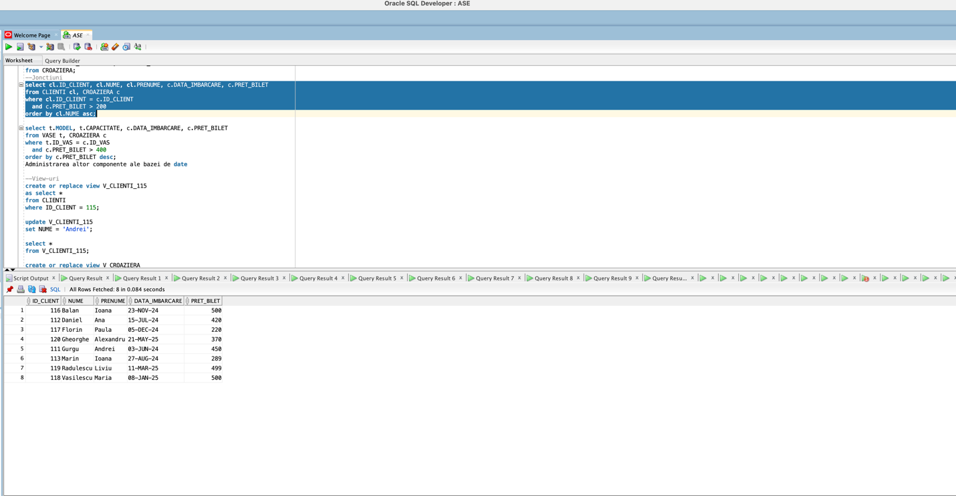

select t.MODEL, t.CAPACITATE, c.DATA_IMBARCARE, c.PRET_BILET

from VASE t, CROAZIERA c

where t.ID_VAS = c.ID_VAS

and c.PRET_BILET > 400

order by c.PRET_BILET desc;

# **Administrarea altor componente ale bazei de date**

**--View-uri**

create or replace view V_CLIENTI_115

as select *

from CLIENTI

where ID_CLIENT = 115;

update V_CLIENTI_115

set NUME = 'Andrei';

select *

from V_CLIENTI_115;

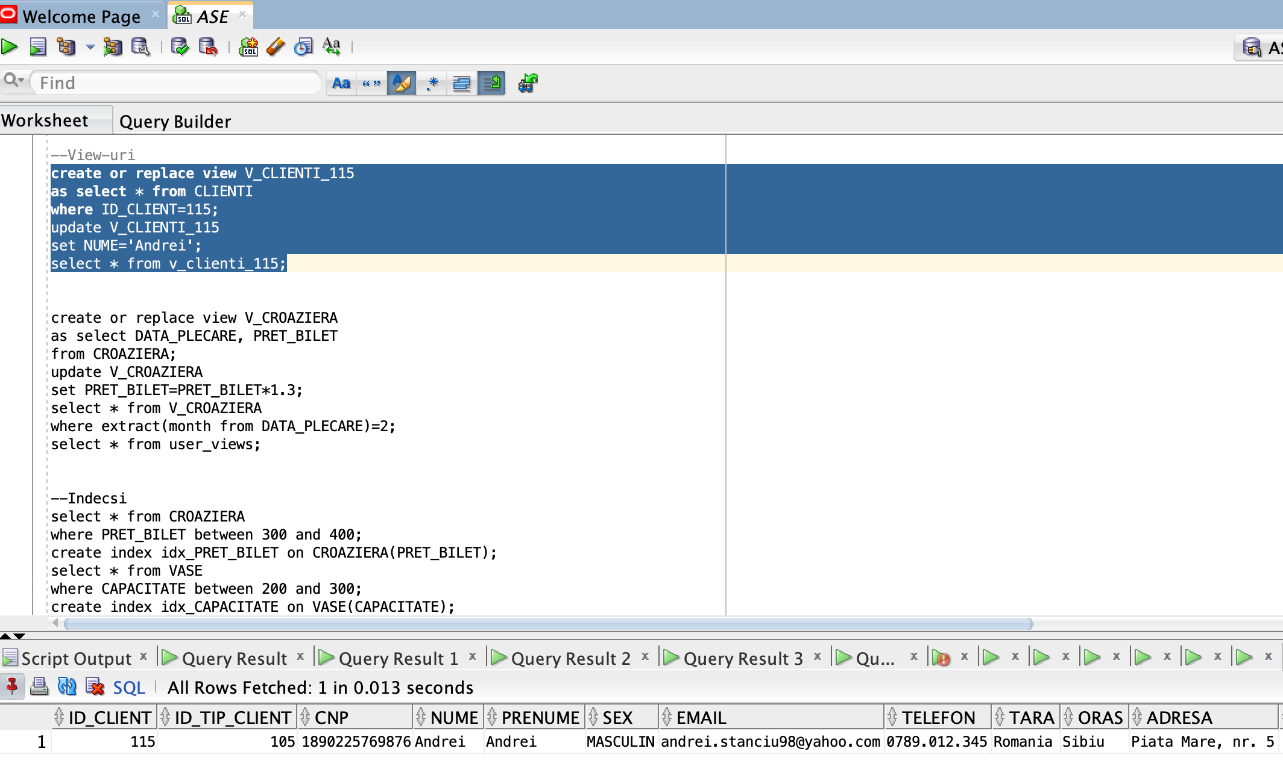

create or replace view V_CROAZIERA

as select DATA_PLECARE, PRET_BILET

from CROAZIERA;

update V_CROAZIERA

set PRET_BILET = PRET_BILET * 1.3;

select *

from V_CROAZIERA

where extract(month from DATA_PLECARE) = 2;

select *

from user_views;

**--Indecsi**

select *

from CROAZIERA

where PRET_BILET between 300 and 400;

create index idx_PRET_BILET on CROAZIERA(PRET_BILET);

select *

from VASE

where CAPACITATE between 200 and 300;

create index idx_CAPACITATE on VASE(CAPACITATE);

select *

from user_indexes;

**--Sinonime**

create synonym cl for CLIENTI;

create synonym V for VASE;

select *

from user_synonyms;

**--Secvente**

create sequence s_tari

start with 1 increment by 1 maxvalue 100;

insert into TARI values (s_tari.nextval, 'NUME_TARA');

create sequence s_companii

start with 1 increment by 1 maxvalue 100;

insert into COMPANII values (s_companii.nextval, 'NUME_COMPANIE');

select *

from user_sequences;